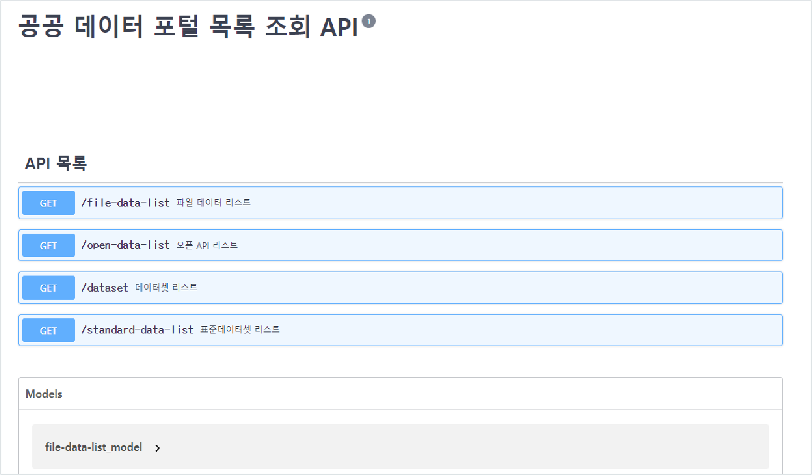
GW방식 : 01. API 호출 URL 주소 생성

[ Base URL: apis.data.go.kr/AAAAAA/api ]

공공 데이터 포털에서 제공하는 목록 조회 API입니다.

GW방식 : 01. API 호출 URL 주소 생성

1
Base URL을 확인합니다.
[ Base URL: apis.data.go.kr/AAAAAA/api ]

공공 데이터 포털에서 제공하는 목록 조회 API입니다.

2
통신 프로토콜 메소드를 확인합니다.

3
API의 호출 주소를 확인합니다.

통신 프로토콜(http or https)
- Base URL
3 호출주소
- 통신 프로토콜 메소드

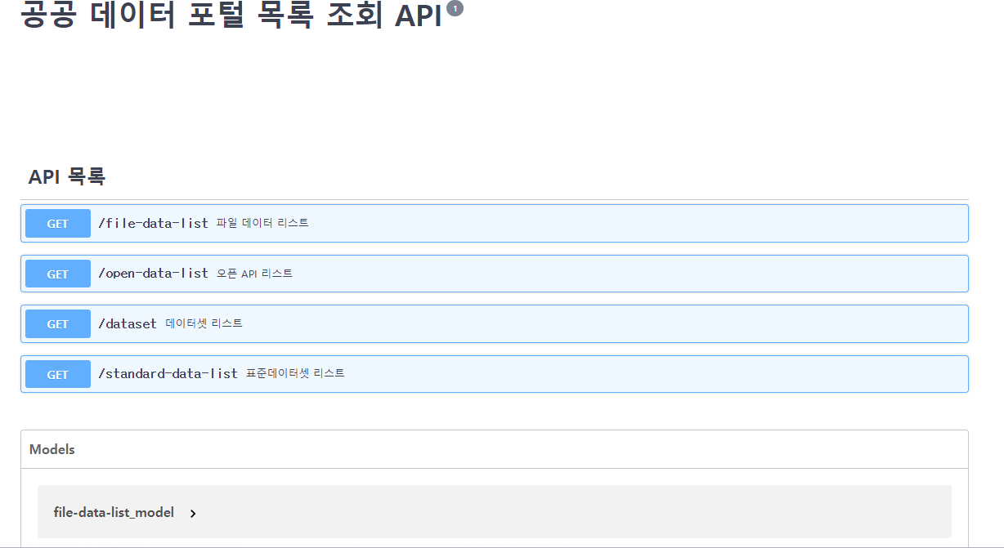









호출 URL 주소 통신 프로토콜 메소드
http:/
/apis.data.go.kr/AAAAAA/api
/file-data-list
GET

GW방식 : 02. API 파라미터 확인
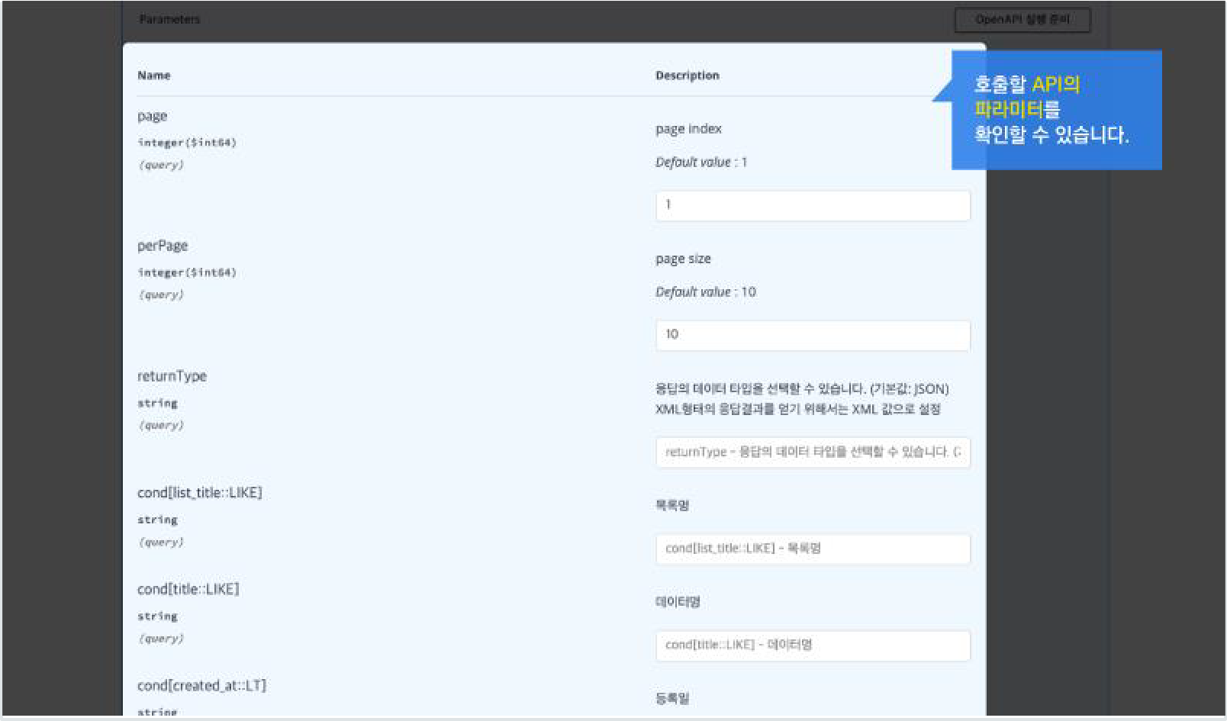

GW방식 : 03. API 호출 응답 결과 확인

API 호출 응답으로 제공되는 코드
(HTTP response status code)를 확인할 수 있습니다.

호출 응답의 결과를 확인할 수 있습니다.

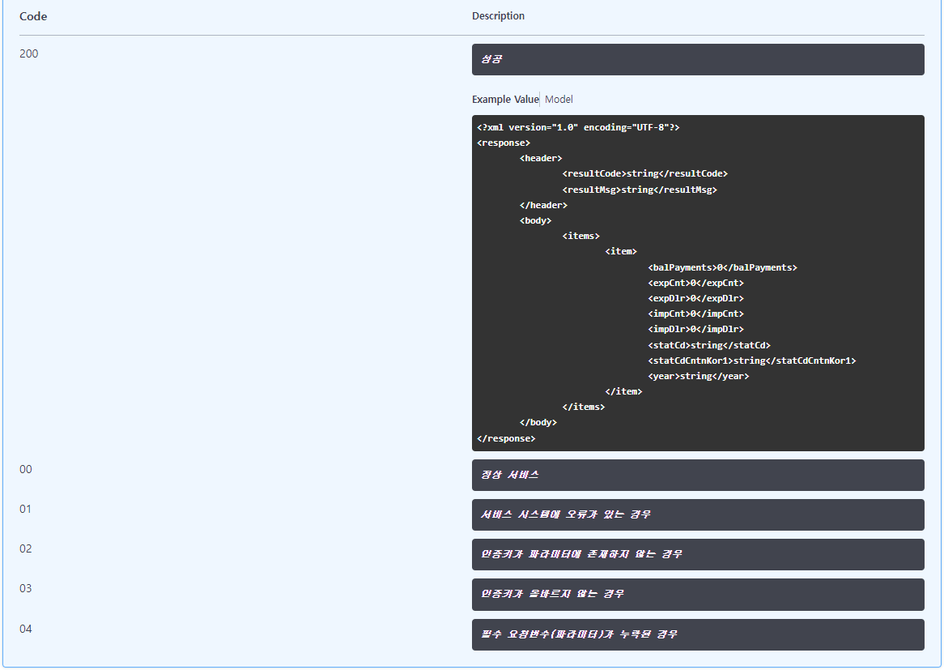
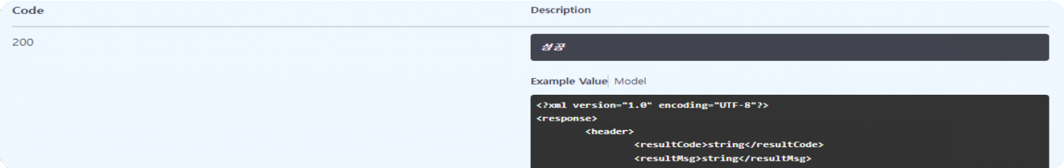
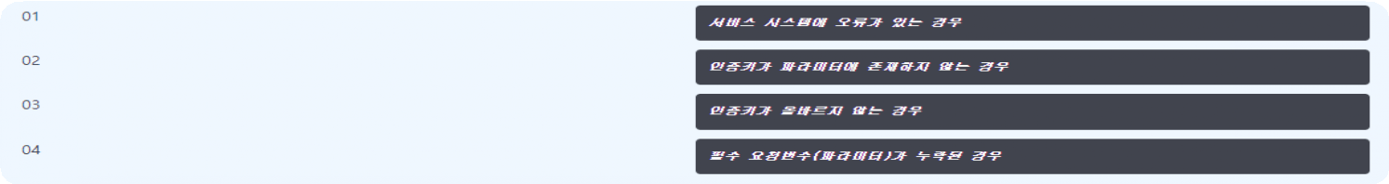
API 호출 응답으로 제공되는 제공기관의 응답코드를 확인할 수 있습니다.
제공기관의 응답에 대한 설명을 확인할 수 있습니다.

GW방식 : Swagger-UI 기반 OpenAPI 명세서 활용방법
공공데이터포털에서는 활용신청을 통해 발급된 인증키로 OpenAPI를 실행하고 그 결과를 확인할 수 있습니다.

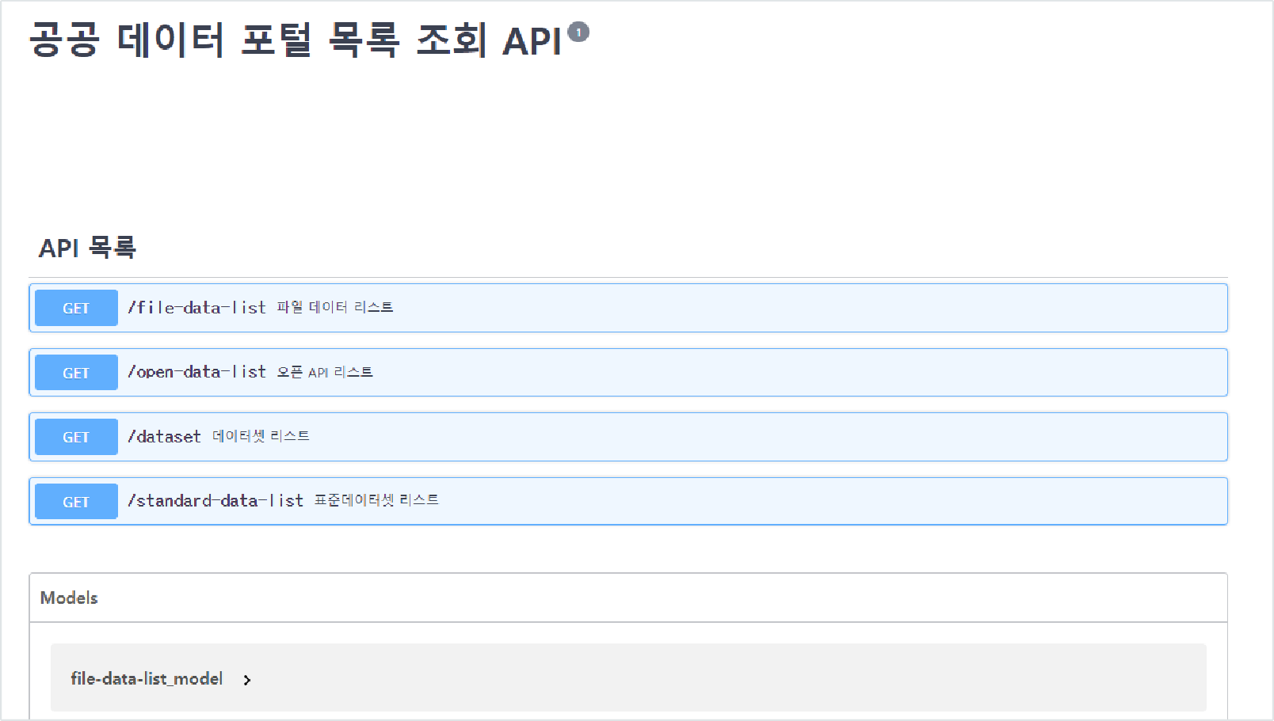
[ Base URL: apis.data.go.kr/AAAAAA/api ]

공공 데이터 포털에서 제공하는 목록 조회 API입니다.

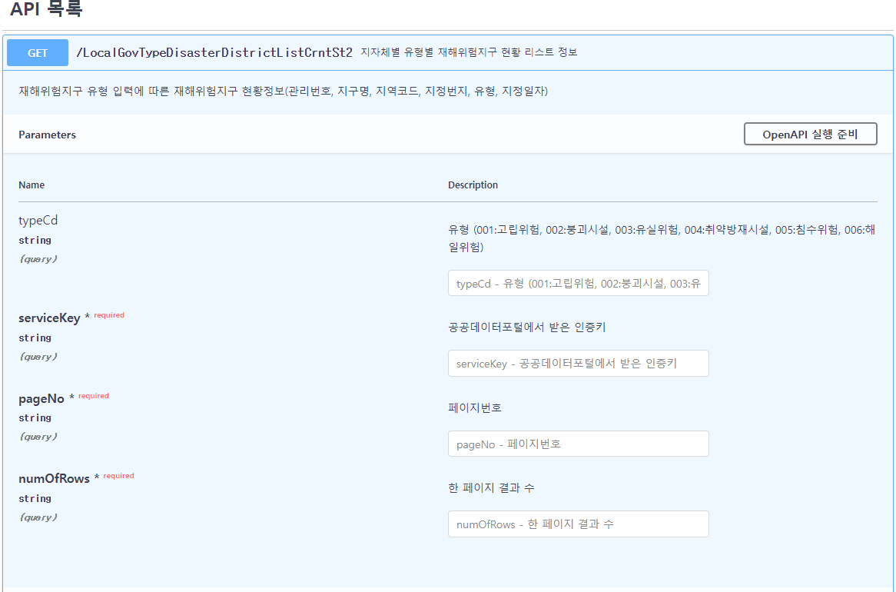



GW방식 : 01. API 호출 (1. API 선택 및 실행 준비 2. 요청변수 입력 및 API 호출 3. API 호출 명령어 및 호출 결과 확인)

1

API 목록에서 호출을 원하는 API를 선택합니다.

2

`OpenAPI 실행 준비’를 클릭합니다.

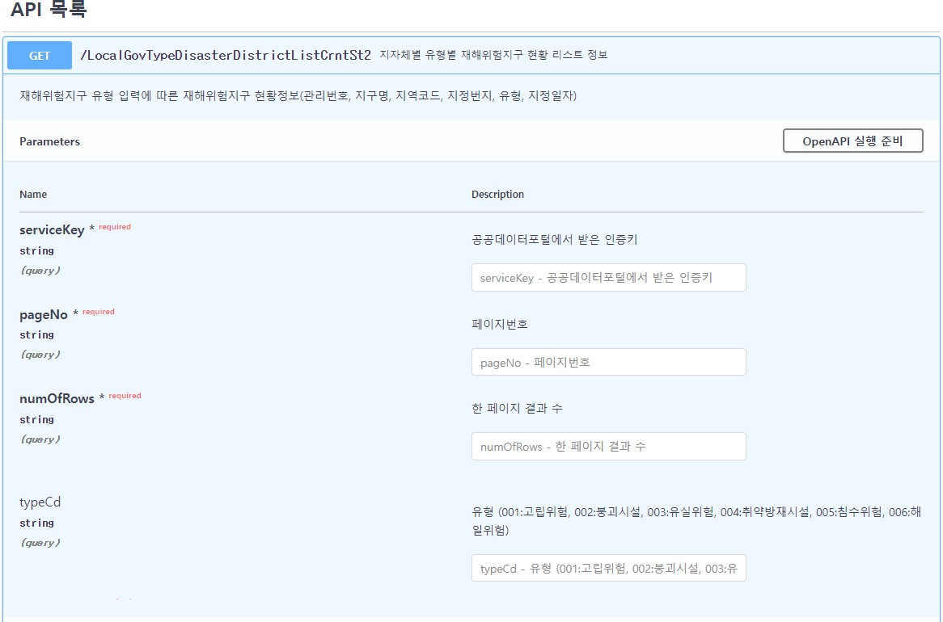

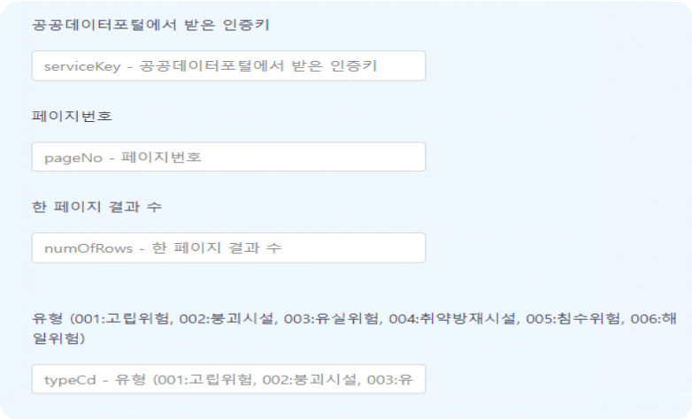

GW방식 : 01. API 호출 (1. API 선택 및 실행 준비 2. 요청변수 입력 및 API 호출 3. API 호출 명령어 및 호출 결과 확인)
3

요청변수를 입력한 후
※serviceKey는 일반 인증키(Decoding)을 입력

필수 요청파라메터 표시
(반드시 값을 입력하여야 합니다)

4

‘OpenAPI 호출’을 클릭하여 해당 API를 호출합니다.

GW방식 : 01. API 호출 (1. API 선택 및 실행 준비 2. 요청변수 입력 및 API 호출 3. API 호출 명령어 및 호출 결과 확인)
